

T.C. GAZİ ÜNİVERSİTESİ
TEKNOLOJİ FAKÜLTESİ
BİLGİSAYAR MÜHENDİSLİĞİ BÖLÜMÜ

BMT218
Veri Bilimine Giriş
2025-2026 Bahar Yarıyılı

Proje Raporu
Konu: Makine Öğrenmesi Yöntemleri ile Obezite Düzeyi Sınıflandırması

Mehmet Ali Günalay
24181616700

Nursultan Murat
23181616413

ÖZET
Bu çalışmada bireylerin beslenme alışkanlıkları ve fiziksel durumlarına bağlı olarak obezite düzeylerinin makine öğrenmesi yöntemleriyle sınıflandırılması amaçlanmaktadır. Obezite, günümüzde dünya genelinde ciddi bir sağlık sorunu olarak öne çıkmakta; tip-2 diyabet, hipertansiyon gibi çeşitli kronik hastalıklarla doğrudan ilişkilendirilmektedir. Geleneksel tanı yöntemlerinin yetersiz kaldığı durumlarda makine öğrenmesi algoritmaları, çok değişkenli verileri eş zamanlı işleyerek erken ve doğru sınıflandırma imkânı sunmaktadır.
Çalışmada UCI Machine Learning Repository’den elde edilen ve Meksika, Peru ile Kolombiya’dan toplanan toplam 2111 bireylik veri seti kullanılmıştır. Veri seti; cinsiyet, yaş, boy, kilo, beslenme alışkanlıkları ve fiziksel aktivite düzeyi gibi 16 öznitelik ile 7 farklı obezite düzeyini kapsayan hedef değişkenden oluşmaktadır. Ön işleme aşamasında kategorik değişkenler LabelEncoder ile sayısala dönüştürülmüş, sayısal öznitelikler ise StandardScaler ile standardize edilmiştir.
Sınıflandırma için Rastgele Orman, Karar Ağacı, K-En Yakın Komşu (KNN), Destek Vektör Makinesi (SVM), Lojistik Regresyon, Naive Bayes ve Yapay Sinir Ağı (YSA/MLP) olmak üzere yedi farklı algoritma uygulanmış ve başarı oranları karşılaştırılmıştır.
Bulgular incelendiğinde en yüksek doğruluk oranının %95,27 ile Rastgele Orman algoritmasına ait olduğu görülmektedir. Bunu sırasıyla YSA (%93,62), Karar Ağacı (%91,73), SVM (%87,00), Lojistik Regresyon (%86,76) ve KNN (%82,03) izlemektedir. En düşük performans ise %59,81 ile Naive Bayes algoritmasından elde edilmiştir.
Sonuç olarak, topluluk öğrenmesine dayalı Rastgele Orman algoritmasının çok sınıflı obezite tahmini problemlerinde üstün performans sergilediği doğrulanmıştır. Öznitelikler arasındaki güçlü korelasyonların Naive Bayes gibi bağımsızlık varsayımına dayanan yöntemlerde performans düşüşüne yol açtığı değerlendirilmektedir.
Anahtar Kelimeler: Obezite Tahmini, Makine Öğrenmesi, Sınıflandırma Algoritmaları, Veri Önişleme, Model Karşılaştırması

- Giriş
Obezite, başta gelişmiş ülkeler olmak üzere tüm dünyada görülme sıklığı giderek artan ciddi bir sağlık sorunudur. Dünya Sağlık Örgütü (WHO) tarafından vücut kompozisyonunda insan sağlığını olumsuz şekilde etkileyecek düzeyde yağ miktarının artışı olarak tanımlanmıştır.
DSÖ tarafından tespit edilen 2024 verilerine göre dünya genelinde 18 yaş üzeri yetişkinlerin %16’sı obez olup, bu oran 1990 yılından şimdiye kadar ikiye katlanmıştır. Türkiye'de ise Türkiye İstatistik Kurumu (TÜİK) tarafından yürütülen 2022 Türkiye Sağlık Araştırması sonuçlarına göre yetişkinlerin obezite oranı %20,2 olarak belirlenmiştir. Bu oran erkeklerde %16,8, kadınlarda ise %23,6 olduğu görülmektedir.
Obezite sadece estetik bir sorun olmanın ötesinde beraberinde birçok kronik hastalığı getiren ciddi sağlık sorunudur. Örnek verecek olursak tip-2 diyabet, hipertansiyon, kroner kalp hastalığı, inme ve uyku apnesi hastalıkları obeziteyle doğrudan ilişkilendirilen hastalıklar arasında yer almaktadır.
Günümüzde sağlık alanında Makine Öğrenme yöntemlerinin kullanılması yaygınlaşmakla beraber obezite riskinin erken tespitine yönelik çalışmalar giderek artmaktadır. Bu yöntemler insanların beslenme alışkanlıklarını, fiziksel aktivite sıklığı gibi birçok değişkeni aynı anda işleyerek sınıflandırma yapabilmektedir.
Bu çalışmada bireylerin yeme alışkanlıkları ve fiziksel durumlarına bağlı olarak obezite düzeyinin tahmin edilmesine yönelik sınıflandırma analizi gerçekleştirilmiştir. Bu çalışmada 2111 kişiye ait 16 özellik içeren veri seti kullanılmış ve Rastgele Orman, K- En Yakın Komşu(KNN), Karar Ağacı, Destek Vektör Makineleri gibi algoritmalar uygulanmış, başarı oranları karşılaştırılmıştır.

- Materyal ve Yöntem

2.1 Veri Seti
Bu çalışmada kullanılan veri seti, UCI Machine Learning Repository üzerinden herkese açık şekilde paylaşılan "Estimation of Obesity Levels Based on Eating Habits and Physical Condition" veri setidir. Veri seti, Meksika Peru ve Kolombiya’dan toplanan bireysel beslenme alışkanlıkları ve fiziksel durum bilgilerini içermekte olup hem gerçek anket verilerinden hem de SMOTE (Synthetic Minority Oversampling Technique) yöntemiyle üretilen sentetik verilerden oluşmaktadır.
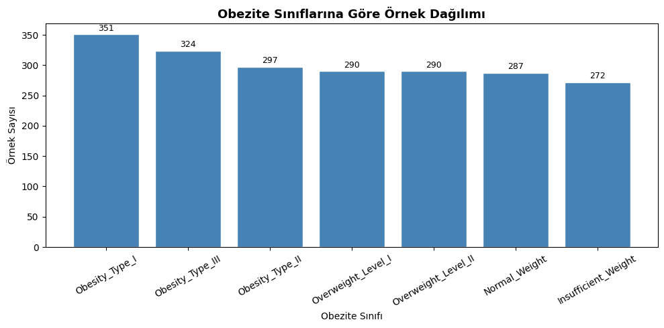
2.1.1 Boyut ve Yapı
Veri seti 2111 örnek (satırlar) ve 17 öznitelikten (sütunlar) oluşmaktadır. Her bir satır bir bireyi temsil etmekte iken sütunlar ise bireyin özelliklerini, beslenme alışkanlıklarını, fiziksel aktivite düzeyi gibi alışkanlıklarını kapsamaktadır.
2.1.2 Öznitelikler
Veri setindeki değişkenler aşağıdaki tabloda özetlenmiştir:
Öznitelik Adı | Açıklama | Tür
Gender | Cinsiyet (Male/Female) | Kategorik
Age | Yaş | Sayısal
Height | Boy (metre) | Sayısal
Weight | Kilo (kg) | Sayısal
family_history_with_overweight | Ailede obezite geçmişi (yes/no) | Kategorik
FAVC | Yüksek kalorili yiyecek tüketimi (yes/no) | Kategorik
FCVC | Günlük sebze tüketim sıklığı (1–3) | Sayısal
NCP | Günlük ana öğün sayısı (1–4) | Sayısal
CAEC | Öğünler arası atıştırma alışkanlığı | Kategorik
SMOKE | Sigara kullanımı (yes/no) | Kategorik
CH2O | Günlük su tüketimi (litre) | Sayısal
SCC | Kalori takibi yapma (yes/no) | Kategorik
FAF | Fiziksel aktivite sıklığı (0–3) | Sayısal
TUE | Teknoloji kullanım sıklığı (0–3) | Sayısal
CALC | Alkol tüketim sıklığı | Kategorik
MTRANS | Kullanılan ulaşım türü | Kategorik

2.1.3 Hedef Değişken ve Sınıf Dağılımı
Hedef değişken olan NObeyesdad özniteliği bireylerin obezite düzeyini 7 farklı sınıfta tanımlamaktadır:
Sınıf | Örnek Sayısı
Obesity_Type_I | 351
Obesity_Type_III | 324
Obesity_Type_II | 297
Overweight_Level_I | 290
Overweight_Level_II | 290
Normal_Weight | 287
Insufficient_Weight | 272

2.2. Kullanılan Makine Öğrenmesi Algoritmaları
Bu çalışmada obezite düzeyinin sınıflandırılması için 8 farklı makine öğrenmesi algoritması kullanılmış ve sonuçlar karşılaştırmalı olarak değerlendirilmiştir. Model eğitimi öncesinde ön işleme aşamasında kategorik değişkenler LabelEncoder kullanılarak sayısal değerlere dönüştürülmüştür. Ardından boy, kilo ve yaş gibi farklı ölçek ve birime sahip sayısal öznitelikler StandardScaler ile standardize edilmiştir. Bu adım; KNN, SVM ve YSA gibi mesafeye duyarlı algoritmalarda büyük değerli özniteliklerin modele orantısız etki etmesini önlemek amacıyla uygulanmıştır.

K-En Yakın Komşu (KNN) Bir örneğin sınıfını, özellik uzayında ona en yakın k komşusu belirlenerek bu komşular arasında en sık görülen sınıfa atanan algoritmadır. Bu çalışmada yakınlık ölçütü olarak Öklid mesafesi kullanılmış ve k=3 seçilmiştir.
Karar Ağacı (Decision Tree) Veriyi özyinelemeli olarak alt kümelere bölen, her düğümde en bilgilendirici özniteliği seçen ağaç yapılı bir sınıflandırıcıdır. Yorumlanabilirliği yüksek olmakla birlikte aşırı öğrenmeye eğilimlidir.
Rastgele Orman (Random Forest), birden fazla karar ağacının birleşiminden oluşan bir topluluk öğrenmesi yöntemidir. Her ağaç, verinin rastgele alt kümeleri üzerinde bağımsız olarak eğitilir ve tahmin aşamasında tüm ağaçların çoğunluk oyu esas alınır. Aşırı öğrenmeye karşı dirençli olan bu yöntem, bu çalışmada 100 ağaç (n_estimators=100) ile uygulanmış ve en yüksek doğruluk oranına ulaşan algoritma olmuştur.
Lojistik Regresyon (Logistic Regression) Doğrusal bir sınır kullanarak sınıf olasılıklarını tahmin eden istatistiksel bir modeldir. Çok sınıflı problemlerde One-vs-Rest stratejisiyle uygulanmıştır.
Naive Bayes (GaussianNB) Bayes teoremini temel alan ve özniteliklerin birbirinden bağımsız olduğunu varsayan olasılıksal bir sınıflandırıcıdır. Sayısal özniteliklerin Gaussian (normal) dağılım gösterdiği varsayımıyla çalışır.
Yapay Sinir Ağı (YSA / MLP), birden fazla katmandan oluşan ileri beslemeli bir sinir ağı modelidir. Bu çalışmada sırasıyla 128, 64 ve 32 nörondan oluşan 3 gizli katman kullanılmış, aktivasyon fonksiyonu olarak ReLU tercih edilmiş ve model 500 iterasyon boyunca eğitilmiştir.
Destek Vektör Makinesi (SVM), veriyi sınıflara ayıran en geniş sınırı bulmaya çalışan bir sınıflandırma algoritmasıdır. Yani iki sınıf arasına mümkün olduğunca geniş bir boşluk bırakacak şekilde bir sınır çizer. Veriler doğrusal olarak ayrılamadığında ise çekirdek (kernel) fonksiyonları devreye girer; bu çalışmada da doğrusal olmayan sınırlar çizebilen RBF (Radial Basis Function) çekirdeği kullanılmıştır.
2.3. Literatür Taraması
Obezite sınıflandırması üzerine yapılan çalışmalar incelendiğinde bu çalışmada da olduğu gibi çeşitli algoritmalar kullanılarak bireylerin obezite düzeylerinin tahmin edilmesine yönelik önemli araştırmaların yapıldığı görülmektedir.

Örneğin Rangel Mendoza Palechor ve César De la Hoz Manotas (2019) tarafından yapılan çalışmada bizim çalışmamıza benzer şekilde sorular sorarak bireylerin yaşam tarzı ve beslenme alışkanlıklarına dayalı bir veri seti kullanılmış ve obezite seviyelerinin sınıflandırılmasına olanak sağlanmıştır. Bu çalışmada Karar Ağaçları, Random Forest ve Yapay Sinir Ağları gibi algoritmalar karşılaştırılmış ve bizim çalışmamızda da olduğu gibi Random Forest algoritmasının en yüksek doğruluğu sağladığı rapor edilmiştir.
Benzer şekilde, Cañas Cervantes ve Martinez Palacio (2020) tarafından yapılan çalışmada, obezite seviyelerinin belirlenmesi amacıyla veri madenciliği ve makine öğrenmesi algoritmaları kullanılmıştır. Yapılan çalışmada Karar Ağaçları, K-Means ve Destek Vektör Makineleri (SVM) gibi algoritmalar uygulanmış ve bu yöntemlerin obezite sınıflandırmasında etkili sonuçlar verdiği gösterilmiştir.
Zeeshan, Mir ve Hattamurrahman (2025) tarafından yapılan çalışmada Karar Ağacı, Rastgele Orman, K-En Yakın Komşu ve Naive Bayes algoritmaları boy, kilo, beslenme alışkanlıkları ve aktivite düzeyi gibi değişkenleri içeren bir veri seti üzerinde karşılaştırmalı olarak değerlendirilmiştir. Eksik veriler sayısal öznitelikler için ortalama değer atama, kategorik öznitelikler için ise en sık görülen kategori ile doldurma yöntemiyle giderilirken veri seti bizim çalışmamızda da olduğu gibi %80 eğitim, %20 test olarak bölünmüştür. Sonuçlara göre en yüksek doğruluk oranına %98,33 ile Karar Ağacı algoritması ulaşmış, bunu sırasıyla Rastgele Orman (%98,27), K-En Yakın Komşu (%98,03) ve Naive Bayes (%90,08) izlemiştir.
Değirmenci (2025) tarafından yapılan ve Türkiye’den 1610 bireyin verilerini kullanan çalışmada Naive Bayes, Karar Ağacı ve Rastgele Orman algoritmaları karşılaştırmalı olarak değerlendirilmiştir. Tüm özelliklerle en iyi sonuç Rastgele Orman ile %88,92 doğruluk oranında elde edilmiş; Mutual Information yöntemiyle yapılan özellik seçimi sonrasında ise bu oran %92,36’ya yükselmiştir. Yaş, sebze tüketimi ve ana öğün sayısı obezite tahminine en fazla katkı sağlayan özellikler olarak belirlenmiştir.
Thamrin vd. (2021), Endonezya Temel Sağlık Araştırması 2018 verisini kullanarak yetişkinlerin obezite düzeyinin tahmin edilmesinde Naive Bayes, Lojistik Regresyon, CART algoritmalarının performanslarını karşılaştırmıştır. Verilerin dengesizliği problemini çözmek amacıyla SMOTE tekniği uygulanarak 10 katlı çapraz doğrulama kullanılmıştır. Sonuçlara göre Lojistik Regresyon 0,72 doğruluk ve 0,798 AUC değerleriyle en yüksek performansı sergilerken, CART algoritması en iyi duyarlılık oranına(0,82) ulaşmıştır. Çalışma ayrıca yaş grubu, meyve-sebze tüketimi, fiziksel aktivite ve alkol tüketimi obezite seviyesini etkileyen önemli faktörler olduğunu ortaya koymuştur.
Solomon ve ekibi (2023) tarafından gerçekleştirilen çalışmada ise bizim çalışmamızda da kullanılan UCI Machine Learning Repository’deki veri seti üzerinden Naive Bayes, Karar Ağacı, Rastgele Orman, Destek Vektör Makinesi, K-En Yakın Komşu, XGBoost ve YSA gibi yedi farklı makine öğrenmesi algoritması karşılaştırmalı olarak değerlendirilmiştir. Modellerin performansları incelendikten sonra en başarılı 3 algoritma bir araya getirilerek çoğunluk oylamasına dayalı hibrit bir model oluşturulmuştur.

Colmenarejo (2020), çocukluk ve ergenlik döneminde obezite tahminine yönelik Makine Öğrenmesindeki modelleri geleneksel istatistiksel yöntemlerle karşılaştırmıştır. Çalışmada Naive Bayes, SVM, KNN, Derin Öğrenme, Random Forest gibi yöntemleri uygulayarak sınıflandırmadaki etkinliğini değerlendirilmiştir. Çalışma, Lojistik Regresyon gibi metotların yalnızca az sayıda değişkenle çalışabildiğini, doğrusal olmayan ilişkileri yakalamakta yetersiz kaldığını vurgularken, Makine Öğrenmesinin diğer algoritmaları bu sorunları aşarak, kıyasla daha etkili sonuçlar ürettiğini göstermektedir. Bunun yanı sıra Random Forest gibi yöntemlerin özellik önem sıralaması yapabilmesi sayesinde obezite düzeyinin risk faktörlerini belirlemekte etkin biçimde kullanılabileceğini vurgulanmıştır.
- Bulgular ve Tartışma
Çalışmada 7 tane makine öğrenmesindeki sınıflandırma yöntemleri uygulanmış olup, elde edilen doğruluk tahmin oranları Tablo-l'de verilmiştir. Bu sonuçlar karşılaştırıldığında aralarında belirgin farkları görülmektedir. Tablo incelendiğinde en yüksek doğruluk tahmin oranı 0,9527 ile Rastgele Orman yöntemine ait olduğu gözlemlenmiştir. Rastgele Orman'1 sırasıyla 0,9362 ile Yapay Sinir Ağları(YSA), 0,9173 ile Karar Ağacı, 0,8700 ile Destek Vektör Makineleri(SVM), 0,8676 ile Lineer Regresyon, 0,8203 ile K-En Yakın Komşu(KNN) algoritmaları takip etmektedirler. En düşük doğruluk oranının da 0,5981 ile Naive Bayes yöntemine ait olduğunu görebiliriz. Bu oranların ne kadar doğruluk elde ettiğini veya birbirleriyle karşılaştırılmasını aşağıdaki Karmaşıklık Matrislerinden de net bir şekilde görebiliriz.

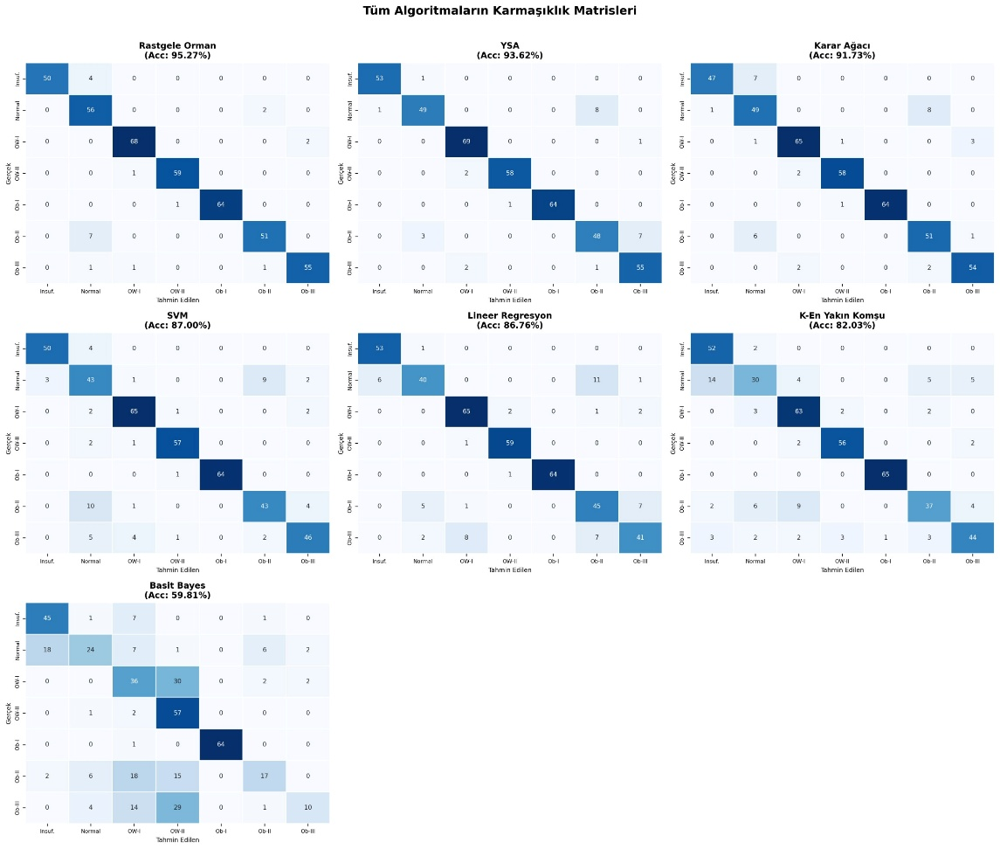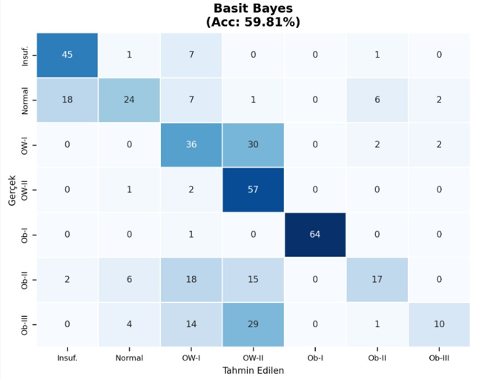

Rastgele Orman yönteminin en yüksek doğruluk oranını elde etmesinin temel sebebi çok ağacı bir araya getirerek Aşırı Öğrenme problemini engellemesi ve tek bir modele bağımlı kalmadan hataları dağıtarak gürültülü verilere karşı dayanıklılık gösterebilmesidir. Naive Bayes yönteminin düşük performans sergilemesi de özellikler arasında ilişki bağımsızlığını varsaymasından kaynaklanıyor olabilir. Oysa obezite düzeyini belirlemekte kullanılan özellikler, özellikle kilo ve boy gibi değişkenler birbirleriyle doğrudan ilişkili. Bu durum Naive Bayes yönteminin bu tür çok sınıflı karmaşık veri setlerinde yetersiz kalabileceğine işaret etmektedir.

Zeeshan, Mir ve Hattamurrahman (2025) tarafından yapılan çalışmada sırasıyla Rastgele Orman (%98,27), K-En Yakın Komşu (%98,03) ve Naive Bayes (%90,08) algoritmaları başarılı sonuçlar üretmiştir. Bizim çalışmamızda ise en yüksek doğruluk oranı Rastgele Orman algoritmasına ait iken, Naive Bayes yöntemi en düşük performansı sergilemiştir. Buradaki farkın önişleme sürecindeki farklılıklardan ve veri setinin farklı olmasından kaynaklandığı düşünülüyor.

Diğer bir çalışma olan Değirmenci (2025) tarafından aynı konu üzerinde yapılan çalışmada ise Rastgele Orman, Naive Bayes, Karar Ağaçları algoritmalarını kullanmış ve aynı bizde olduğu gibi Rastgele Orman algoritmasi en yüksek doğruluğa ulaşmıştır. Bu sonuç Rastgele Orman algoritmasının bu tür karmaşık verilerde daha etkili olduğunu göstermektedir.

Tablo-1 Kullanılan algoritmaların doğruluk oranları
Kullanılan Algoritma | Doğruluk Oranı
Rastgele orman | 0,9527
Karar Ağacı | 0,9173
K-En Yakın Komşu | 0,8203
Lojistik Regresyon | 0,8676
Naive Bayes | 0,5981
YSA (MLP) | 0,9362
SVM | 0,8700

- Sonuç ve Öneriler

Bu çalışmada makine öğrenmesi yöntemleriyle obezite düzeyinin doğru bir şekilde sınıflandırılabileceği gösterilmiştir. Yedi algoritma arasında Rastgele Orman %95,27 doğruluk oranıyla en iyi performansı sergilerken Naive Bayes %59,81 ile en düşük sonucu vermiştir. Bu sonuçlar, topluluk öğrenmesi yöntemlerinin çok sınıflı obezite tahmini problemlerinde belirgin bir üstünlük sağladığını ortaya koymaktadır.

Gelecek çalışmalar için bazı iyileştirmeler önerilebilir. Örneğin bu çalışmada kullanılan veri seti yalnızca Meksika, Peru ve Kolombiya’da toplanan verilerden oluşmaktadır. Farklı ülke ve kültürlerden elde edilen verilerle modelin farklı popülasyonlardaki başarısı test edilebilir. Bunun yanı sıra bu çalışmada ele alınmayan XGBoost gibi farklı algoritmaların denenmesi sonuçların karşılaştırmalı olarak değerlendirilmesine katkı sağlayabilir. Son olarak modelin sadece doğruluk oranına bakarak değerlendirmek yerine F-1 skor veya AUC gibi ek metriklere bakılarak değerlendirmek daha kapsamlı bir analiz sunacaktır.

KAYNAKÇA

Palechor, F. M., & de la Hoz Manotas, A. (2019). Estimation of Obesity Levels Based on Eating Habits and Physical Condition Data Set. UCI Machine Learning Repository. https://archive.ics.uci.edu/dataset/544/estimation+of+obesity+levels+based+on+eating+habits+and+physical+condition

World Health Organization. Obesity: Preventing and Managing the Global Epidemic. Report of a WHO Consultation on Obesity. WHO Technical Report Series, No. 894. Geneva: WHO; 2000. https://cfmws.ca/CFMWS/media/Kingston/WHO_TRS_894.pdf

The Challenge Of Obesity in The WHO European Region And The Strategies For Response, Ed. Francesco Branca, Haik Nikogosian ve Tim Lobstein, WHO, Denmark, 2007.
https://iris.who.int/handle/10665/328775

Türkiye İstatistik Kurumu (TÜİK), Türkiye Sağlık Araştırması 2022, Ankara, 2023. https://www.dogrulukpayi.com/bulten/turkiye-de-ve-dunya-da-obezite

Mendoza Palechor, F. ve De la Hoz Manotas, A., Dataset for estimation of obesity levels based on eating habits and physical condition in individuals from Colombia, Peru and Mexico, Data in Brief, 2019.
https://pmc.ncbi.nlm.nih.gov/articles/PMC6710633/

Cañas Cervantes, R. ve Martinez Palacio, U., Estimation of obesity levels based on computational intelligence, Informatics in Medicine Unlocked, 2020.
https://doi.org/10.1016/j.imu.2020.100472

Zeeshan, A., Mir, A. ve Hattamurrahman, M. P. S., Obesity Prediction Using Machine Learning Algorithms, Engineering Proceedings, 107(1), 125, 2025.
https://doi.org/10.3390/engproc2025107125

Değirmenci, A., Machine Learning Models for Accurate Prediction of Obesity: A Data-Driven Approach, Turkish Journal of Science & Technology, 20(1), 77-90, 2025.
https://doi.org/10.55525/tjst.1572382

Thamrin, S. A., Arsyad, D. S., Kuswanto, H., Lawi, A., & Nasir, S. (2021). Predicting obesity in adults using machine learning techniques: An analysis of Indonesian Basic Health Research 2018. Frontiers in Nutrition, 8, 669155.
https://www.frontiersin.org/journals/nutrition/articles/10.3389/fnut.2021.669155/full

Solomon, D. D., Khan, S., Garg, S., Gupta, G., Almjally, A., Alabduallah, B. I., Alsagri, H. S., Ibrahim, M. M. ve Abdallah, A. M. A., Hybrid Majority Voting: Prediction and Classification Model for Obesity, Diagnostics, 13(15), 2610, 2023. https://doi.org/10.3390/diagnostics13152610

Colmenarejo, G. (2020). Machine learning models to predict childhood and adolescent obesity: A review. Nutrients, 12(8), 2466.
https://www.mdpi.com/2072-6643/12/8/2466

